Ročenka 2024
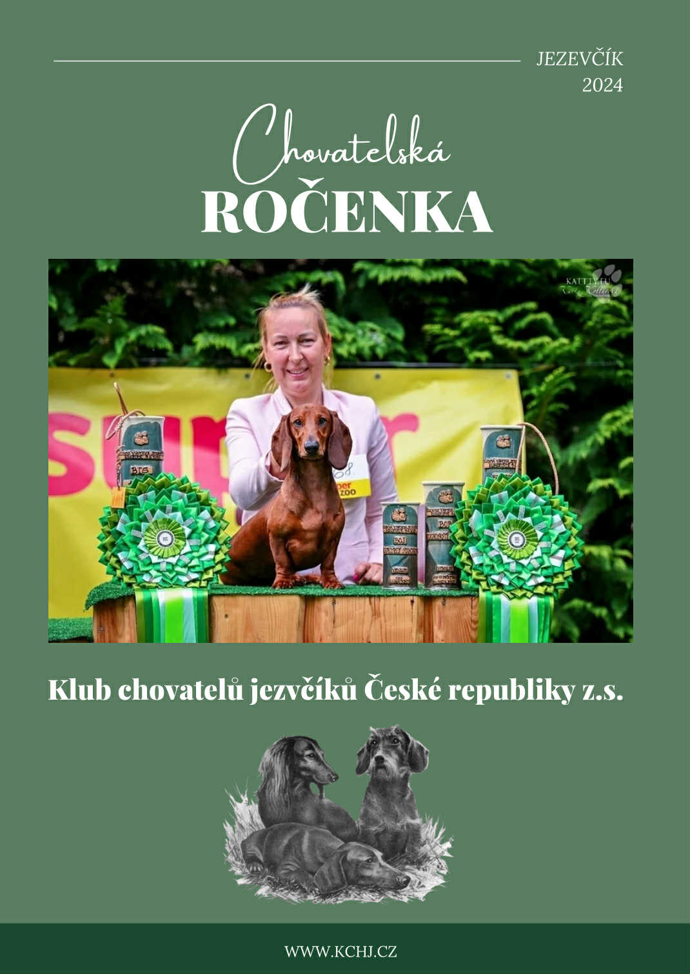

Vážení přátelé,

chovatelská rada KCHJ ČR vám nabízí Chovatelskou ročenku 2024. Tato ročenka obsahuje úplný a kompletní přehled jedinců zapsaných v Plemenné knize za rok 2024 (narození jedinci, importovaní jedinci), dále pak kompletní přepisy všech posudkových listů z výstav a přepisy soudcovských tabulek jedinců předvedených v daném roce na výstavách a zkouškách, seznamy šampionů exteriéru i práce včetně fotogalerie za dané období.
Tento chovatelský materiál je vydáván již několik let a musíme říci, že je chovatelskou základnou trochu nedoceněn, přitom je studnicí informací pro všechny, kdo se opravdu zajímají o chov. Pro všechny, kteří o tuto publikaci mají zájem, sdělujeme, že je možné si jí závazně objednat na adrese: Markéta Chodilová, Vavřineč 1, 277 31 Velký Borek, e-mail: michelle.peg@seznam.cz
Cena ročenky je 300,00 Kč při přímém prodeji, v případě zasílání poštou se cena navyšuje o 50,00 za poštovné, společně s objednávkou prosím zasílejte doklad o platbě na účet KCHJ ČR – číslo účtu 27-4503700277/0100, jako variabilní číslo uvádějte svoje členské číslo, jako specifický symbol uvádějte číslici 4.

V případě zájmu jsou na skladě i výtisky starších ročenek.
Předpokládaný termín vydání je listopad 2025.

ZÁVAZNÁ OBJEDNÁVKA

Jméno a příjmení:………………………………………………………………………………

Adresa: ……………………………………………………………………………………….

Členské číslo objednavatele: …………………………………………………………………

Počet kusů „Ročenky 2024“……………………………………………………………………

Částka za ročenku uhrazena dne: ……………………………………………………………….

V případě zasílání objednávky poštou či e-mailem prosím přiložte doklad o platbě

…………………..
podpis

